ENIAC

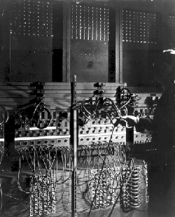

ETT TEKNIK ARBETE AV:
MARCUS EKEBERG

Det här är ett arbete, om världens första moderna ENIAC (Electronic Numerical Integrator And Calculator). ENIAC byggdes under ledning av, Prespert Eckert och dr John Mauchly. Jag hoppas att, läsaren finner mitt arbete intressant.

INNEHÅLLSFÖRTECKNING
1: Inledning
2: Våra första moderna datorer, Minnet
3: Bilder
4: Avslutning
5: Källkritik

6: Källförteckning

Inledning

När vi hade NO/Teknik fick vi alla i klass 8:a skriva om en uppfinning eller en uppfinnare. Jag har valt, att skriva om ENIAC som var världens första moderna dator. Jag har alltid tyck om datorer, så att det var självklart, att skriva om detta. Om vi skulle tänka oss ett liv utan datorer, hur skulle det se ut här på världen. Vi skulle leva som de gjorde på medeltiden. Jag tycker i alla fall att datorn är det bästa som hänt vår jord. Därför har jag valt att lyfta fram ENIAC i rampljuset i detta arbete. Jag har fått leta fram all fakta från nätet och biblioteket. Det mesta har jag fått från en bok som var på engelska.

Våra första moderna datorer
Det var när andra världskriget tagit slut, då skedde det en explosion inom dataforskningen. Det var nu USA som gick i spetsen för utveckling och upprustning. Man börja konstruera maskiner, som påstods vara datorer.

Vår första helt elektroniska dator, togs fram vid the Moore School of Electrical Engineering i Pennsylvania under ledning av Presper Eckert och dr John Mauchly. Man började bygga redan 1942 för att kunna göra beräkningar av militär natur, men framför allt för väderprognoser och projektilbanor. De nya vapensystemen krävde så komplicerade uträkningar att, det fanns inte tillräckligt snabba maskiner. Nej, det som behövdes var en snabb och digital maskin men på den tiden var det bara elektronrör som kom i den hastighet som behövdes. Den 14 februari 1946 kom resultatet, den decimala maskinen Electronic Numercial Integrator And Calculator, eller ENIAC. Den vägde ca 30 ton och upptog en golvyta på 130m. Datorn innehöll ca 18 500 elektronrör och klarade 5 000 additioner per sekund eller två multiplikationer med 10-siffriga tal på tre tusendelars sekund. Dr Mauchly hade nästan lyckats lösa många av de problem som kopplades samman med elektronrör. De lyckades balansera elektronrörens spänning, så de sällan brann ut endast två tre stycken i veckan. De lyckades generera all ström som maskinen tog upp och producera effektiv kylning för att fängsla all värme som elektronrören framställde.
Men ENIAC hade en nackdel. Den var visserligen allmän programmerbar, men det var mycket komplicerat att programmera från en uppgift till en annan. Att t.ex. göra en enkel 24 timmars väderrapport, som var meningen från första början, tog nästan 24 timmar att göra, så den användes istället för militära uträkningar och vetenskapliga beräkningar. Det var inte säkert att den skulle bli färdig byggd. På grund av elektroniska problem, drog sig många finansierar ut, men den kunde byggas färdig tack vare matematikern Herman H Goldstine vid Aberdeen Ballistic Proving Ground i Maryland. Herman var huvudsponsor i projektet, tack vare hans kontakter inom amerikanska försvaret, lyckades han att få ekonomiskt stöd.

Minnet
ENIAC:s programmeringsproblem löstes av en framstående matematiker från Ungern, John von Neumann(1903-1957) som var mycket engagerad i USA:s kärnvapenprojekt, ett område där extremt matematiska uträkningar utfördes i hög hastighet. Från 1944 var John konsult för Moorehögskolans datorprogram, där han arbetade på att ta fram ENIAC:s uppföljare EDVAC(Electronic Discrete Variabel Computer) som blev färdig 1950. Neumann tog fram en ny idé om att programmen skulle lagras i datorns minne. Då kunde man utnyttja datorns kapacitet till att växla program medan datorn var påslagen. Nu kunde datorn jobba mer självständigt. Han förbättrade ytterligare en sak på EDVAC vilket var, att datorn arbetade binärt istället för att jobba decimalt som ENIAC gjorde. Hans idé om att programmet skulle lagras i minnet spred sig fort över världen. EDVAC blev inte den enda datorn som arbetade på det sättet. Man kom till en milstolpe när två brittiska maskiner utvecklades. Den ena var en exprimentdator som byggdes vid Manchester University och EDSAC (Electronic Delay Storage Automatic Compter) och som togs fram i Cambrigde 1949. Trots att detta var ett stort steg i utvecklingen, är det långt från dagens datorer.

BILDER PÅ ENIAC

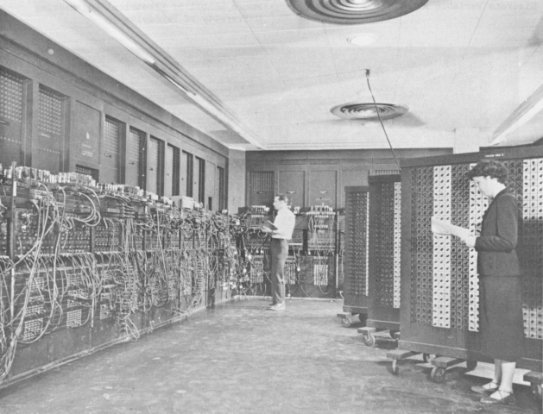
Så såg det ut när ENIAC var klar. Apparaturen finns inne i vägen också.

Lite närmare bild på kretsarna.

KÄLLOR
NT handboken I natur vetenskap och teknik AV: Erik Nordling, Bengt Lindahl, Åke Fourén 1997
Computer a History of The Information Machine AV: Martin Cambell-Kelly &William Aspray 1996
The ENIAC Virtual Museum (www.seas.upenn.edu)
Pennsylvania University (www.upenn.edu)
www.datasuport.freewebsites.com/historia/historia.htm

KÄLLKRITIK
Jag har hittat massa information om det jag ville ha. Det har funnits väldigt mycket om ENIAC som varit till nytta. 85 % av all information jag har fått fram har varit på engelska. Det tog ju längre tid att översätta allt, men det har löst sig. Jag har tagit hjälp av min familj, annars var det bra och utförliga källor som jag har använt mig av. Jag tittade om det fanns liknande arbeten på mvg plus, inte för att använda mig av utan att för att få inspiration. Men det fanns inget där, det har gått bra ändå.

